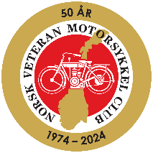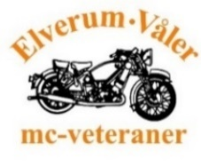**«På 2 hjul fra Lindesnes til Nordkapp»**

26.juni – 7. juli 2024

Etappe 2 av 12: Torsdag 27. juni Bø – Elverum

Norsk Veteran Motorsykkel Club og Elverum/Våler mc-veteraner arrangerer jubileumsløpet "På 2 hjul fra Lindesnes - Nordkapp" 26.juni-7.juli 2024.

* Ingen formell påmelding, ingen deltakeravgift. Klistremerke deles ut.
* Alle kategorier sykler, gamle og nye, er velkommen til å delta. Man kan også delta med bil.
* Løpet er lagt opp som en stafett. Delta på de etappene som du ønsker.
* Deltakere bestiller selv mat og overnatting.
* Det er ingen følgebil eller teknisk service.
* Det forutsettes at den enkeltes forsikring dekker en evt. berging.
* Hver dagsetappe har en etappeansvarlig som kan kontaktes ved spørsmål.

**Facebook: «På 2 hjul Lindesnes-Nordkapp 26.juni-7.juni 2024». Meld din interesse på aktuell dagsetappe. Hjemmeside:nvmc.no**

**Overnatting Elverum:**

**Elverum Camping** [**https://elverumcamping.no**](https://elverumcamping.no) **Tlf: 62416716**

**Thon Partner Elgstua** [**https://www.thonhotels.no/hoteller/norge/elverum/elgstua-hotell/**](https://www.thonhotels.no/hoteller/norge/elverum/elgstua-hotell/) **Tlf: 62401070**

**Thon Partner Hotel Central** [**https://www.thonhotels.no/hoteller/norge/elverum/hotel-central**](https://www.thonhotels.no/hoteller/norge/elverum/hotel-central) **Tlf: 62401000**

**Myklegard, ca 1 mil vest for Elverum.** [**https://myklegard.no**](https://myklegard.no) **Tlf: 6259150**

Etappeansvarlig: Gunnar Hop tlf. 909 68 077

|  |  |  |  |  |  |  |  |
| --- | --- | --- | --- | --- | --- | --- | --- |
| **Dato** | **Avreise** | **Fra** | **Til** | **Ant. km** | **Est. ank.** | **Veibeskrivelse** | **Merknad** |
| 27.06.2024 | 09:00 | Biltema Bø | Shell Skollenborg | 68 | 10:15 | Kjør ned til Bøgata (RV36) ta til venstre og følg RV36 ned til Gvarv. Ta av inn på FV360 og følg skilting mot Notodden. I Notodden ta til høyre inn på E134 og følg skilting til Oslo/Kongsberg. Ved Kongsberg følg E134 videre over tre rundkjøringer. Ved den fjerde rundkjøringen ta av til høyre og følg skilting mot Larvik/Skollenborg (FV40). Følg veien ned til Rudsmoen (ca. 3,6km) | Kaffestopp  drivstoff |
| 10:45 | Shell Skollenborg | Burud  Norsk Motorhistorisk Senter | 28 | 11:15 | Ta av til høyre inn på Lågendalsveien og ta første avkjøring i rundkjøringen. Følg skilting til Larvik (FV40). Etter ca.1km på FV40, ta av til venstre og inn på FV286 mot Hokksund. Følg FV286 ca. 7,5km og ta deretter inn på FV73. Følg skilting mot Darbu og følg veien videre ca. 10,7km mot Vestfossen til rundkjøring på FV35. Ta til venstre i rundkjøringen og følg FV35 noen meter. Ta første avkjøring i neste rundkjøring inn på E134 og følg skilting til Hokksund. Ta til venstre i neste rundkjøring inn på FV350 og følg skiltingen til Hokksund. Ved de neste 2 rundkjøringene følg skilting til Skotselv. Følg Skotselveien ca. 6km og ta inn til høyre og inn på Norsk Motorhistorisk Senter. | Lunsjstopp. Det er åpen kiosk inne på området med servering av pølser brus og vafler. Burud drives av Drammen Motorhistorisk klubb. Her er det mye å se. |
| 13:30 | Burud | Circle K, E6- Dal | 120 | 15:20 | Kjør ned til Skotselvveien og ta til høyre mot Skotselv. Ta til venstre inn på RV350 og følg skilting mot Hønefoss. Følg RV350 ca.50km og ta følg skilting mot Oslo inn på E16. Følg E16 ca.3km og ta av til venstre og inn på FV241. Følg veien ca.18km og ta til høyre inn på E16 og følg skilting til Roa. Ta til høyre ved Roa og følg skilting videre mot Kongsvinger. Følg E16 ca. 26km ned til Maura. Ta tredje avkjøring i rundkjøring inn på FV120 og følg skiltingen mot Maura. Kjør videre gjennom Maura og følg skilting mot Dal. Kjør inn på Circle K, E6-Dal. | Kaffestopp  drivstoff |
| 16.00 | Circle K, E6-Dal | Norsk Skogmuseum | 89 | 17:00 | Kjør inn på E6 mot Trondheim. Etter ca.55km ta inn på riksvei og følg skiltingen til Elverum. Ved Elverum ta første avkjøring i rundkjøring følg RV25 inn mot Elverum sentrum. Følg RV25 over elva og ta første avkjøring i rundkjøringen etter brua og inn på RV2. Følg veien videre sørover langs elva. Etter hvert vil dagens mål bli synlig på høyre side. | På Norsk Skogmuseum blir det diverse aktiviteter og grilling, se plakat under. |
| **SUM** | | | | **305** |  |  |  |

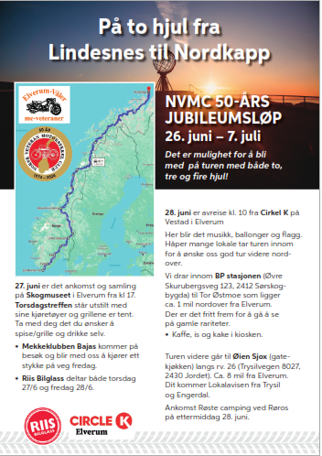

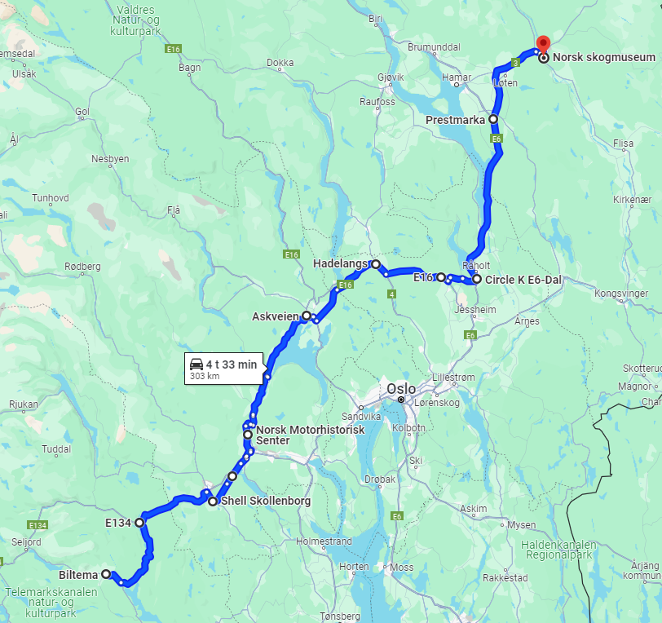

Figur 1 Oversiktskart Etappe 2